группа 723 дисциплина Устройство, техническое обслуживание и ремонт автомобилей

Дата проведения 24.03.20
Здравствуйте, сегодня мы с вами рассмотрим тему
Тема: Планово-предупредительная система технического обслуживания и ремонта автомобиля
Основными задачами являются:
а) студенты должны изучить работу основных систем автомобиля;
б) студенты должны научиться анализировать неисправности в работе систем и агрегатов автомобиля;
в) студенты должны научиться находить и исправлять возможные неисправности и ошибки в работе основных систем и агрегатов автомобиля.
http://motorzlib.ru/books/item/f00/s00/z0000019/st006.shtml
Техническое состояние автомобилей в процессе их работы и при хранении непрерывно ухудшается, причем срок службы отдельных приборов, узлов и агрегатов различен.
Для обеспечения бесперебойной и экономичной работы автомобиля, предупреждения его изнашивания и преждевременного появления неисправностей, снижения затрат на эксплуатацию и ремонт необходимо выполнять правила приработки (обкатки) новых и капитально отремонтированных автомобилей, правила вождения и режим хранения, а также принятый комплекс работ по техническому обслуживанию автомобилей.
Техническое обслуживание предусматривает: уборку и мойку, заправку топливом, проверку технического состояния приборов, узлов и агрегатов, смазку, доливку и смену эксплуатационных жидкостей, промывочно-очистительные, крепежные, контрольно-регулировочные и электротехнические работы. Заправочные и регулировочные работы выполняются по фактической потребности, а остальные работы - в принудительном порядке в строго установленные сроки. При техническом обслуживании автомобилей устраняются выявленные неисправности, если объем этих работ не превышает установленный для текущего ремонта.
В случае необходимости обеспечить особую надежность работы автомобилей, а также в целях предотвращения ускоренного изнашивания и предупреждения неисправностей при техническом обслуживании применяют принудительную замену отдельных приборов и агрегатов.
При наступлении предельного износа или поломке деталей для восстановления работоспособности авт'омобиля производится ремонт.
Таким образом, работы по техническому обслуживанию ав-томобилей проводятся регулярно, в строго установленные сроки, в принудительном порядке и являются предупредительным (профилактическим) мероприятием, которое заранее планируется, а ремонтные работы выполняются только по фактической потребности. Такая система технического обслуживания и ремонта автомобилей называется планово-предупредительной. Виды работ по техническому обслуживанию, периодичность их выполнения и перечень работ, включаемых в каждый вид обслуживания, состав-ляют режим технического обслуживания.
Для автомобилей разных типов и марок в зависимости от их конструкции, технического состояния и условий эксплуатации необходимо устанавливать различные режимы технического обслуживания. При наивыгоднейшем (оптимальном) режиме технического обслуживания повышается надежность работы и одновременно уменьшаются затраты на техническое обслуживание и ремонт, а также простои по техническим причинам.
Планово-принудительная система предусматривает обязательное проведение следующего комплекса работ: ежедневное техническое обслуживание (ЕО), техническое обслуживание № 1 (ТО - 1) и техническое обслуживание № 2 (ТО-2). Кроме того, при подготовке автомобилей к зимней и летней эксплуатации или к новым климатическим условиям работы (на севере, в горах, пустыне) во время очередного технического обслуживания выполняются дополнительные работы. Автомобили новые и после ремонта подвергаются особому виду технического обслуживания в процессе приработки деталей. При длительном хранении автомобиль подвергается специальному обслуживанию при подготовке к хранению и регулярному техническому обслуживанию в процессе хранения.
Работы ежедневного технического обслуживания автомобилей выполняются в дни выхода автомобиля из гаража по окончании рабочего дня. Кроме того, перед выездом в рейс необходимо проверить заправку автомобиля топливом, маслом и водой, осмотреть автомобиль и убедиться в том, что его внешний вид соответствует требованиям Госавтоинспекции, а техническое состояние обеспечивает безопасность движения.
Работы по номерному техническому обслуживанию выполняются после определенного пробега автомобиля, при этом ТО - 1 не реже, чем один раз в месяц, ТО - 2 - один раз в полгода.
Периодичность выполнения работ по техническому обслуживанию определяется на основании изучения закономерностей изнашивания основных деталей автомобиля данной конструкции в определенных условиях эксплуатации, установления допустимого износа основных деталей, сроков смазки приборов и агрегатов, сроков выполнения крепежных, регулировочных и других работ.
При регулярном техническом обслуживании повышается надежность эксплуатации и уменьшаются затраты на ремонт. Однако, если техническое обслуживание автомобилей проводить слишком часто, то наступит такой момент, когда выполняемые работы будут давать незначительный эффект снижения интенсивности износа и числа неисправностей на 100 км пробега автомобиля, а стоимость работ по техническому обслуживанию и потери, связанные с простоем автомобиля при этом, значительно возрастут и превысят расходы на ремонт.
Таким образом, принятый режим технического обслуживания наряду с постоянной технической готовностью автомобилей должен обеспечивать наименьшие суммарные затраты на их обслуживание и ремонт.
В каждом отдельном случае выбор оптимального режима технического обслуживания зависит от степени изношенности автомобиля, наличия и качества автоэксплуатационных материалов, технической оснащенности парка, квалификации водительского и обслуживающего персонала и других обстоятельств.
Большую помощь в выборе оптимальных режимов технического обслуживания оказывают исследования работы агрегатов автомобилей в разных условиях.
Различные ведомства (в официальных положениях по техническому обслуживанию и ремонту автомобилей) и автозаводы (в инструкциях по эксплуатации автомобилей) приводят отличающиеся между собой рекомендации как по периодичности, так и по содержанию работ, выполняемых при разных видах технического обслуживания.
Министерством автомобильного транспорта и шоссейных дорог РСФСР установлена периодичность технического обслуживания автомобилей в зависимости от условий их эксплуатации (см. табл. 1). В настоящее время она принята автозаводами для новых моделей автомобилей. Нижний предел периодичности технического обслуживания по каждой категории принимается для изношенных автомобилей, автомобилей-тягачей, работающих с прицепами, самосвалов и обычных грузовых автомобилей, выполняющих тяжелые работы по перевозке длинномерных, крупногабаритных и других нестандартных грузов; верхний предел принимается для легковых автомобилей и автобусов, а среднее значение - для грузовых бортовых автомобилей. Периодичность технического обслуживания прицепов устанавливается такой же, как и для автомобилей-тягачей.
Перечень работ при различных видах технического обслуживания для автомобилей и прицепов определяется руководствами по техническому обслуживанию и заводскими инструкциями для каждой модели. Объем работ, предусмотренный каждым последующим (более сложным) видом технического обслуживания, включает в себя все входящие в предыдущий вид обслуживания и дополнительные работы, потребность в которых возникает в связи с возрастанием пробега автомобиля.
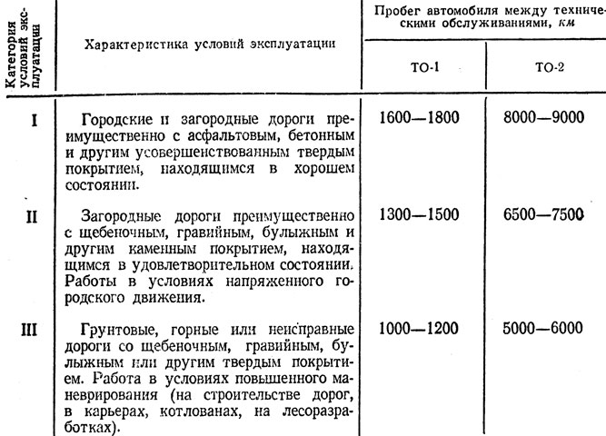
Таблица 1. Периодичность технического обслуживания автомобилей, установленная Министерством автомобильного транспорта и шоссейных дорог РСФСР
При эксплуатации в тяжелых условиях и в зависимости от технического состояния автомобилей установленные сроки обслуживания могут быть сокращены.
В "Положении о техническом обслуживании и ремонте подвижного состава автомобильного транспорта" Министерства автомобильного транспорта и шоссейных дорог РСФСР приведены рекомендации по корректированию периодичности и объема работ, выполняемых при техническом обслуживании автомобилей в зависимости от их конструкции и условий эксплуатации. Для внесения изменений в перечень работ рекомендуется проследить за техническим состоянием группы автомобилей (не менее 10 - 15 автомобилей) в течение 3 - 6 месяцев, а при корректировании объема работ, выполняемых при подготовке к сезонным условиям эксплуатации, в течение 12 месяцев.
Цель корректирования - предусмотреть работы, которые предотвратили бы необходимость текущего ремонта. Работы по текущему ремонту включаются в перечень обязательных работ технического обслуживания. При корректировании объема работ из этого перечня исключаются работы, которые не требуется выполнять на автомобилях данной (усовершенствованной) конструкции, в реальных условиях эксплуатации и при применении эксплуатационных материалов повышенного качества.
Автомобиль, прошедший техническое обслуживание, должен быть исправным, отрегулированным, полностью укомплектованным, чистым, смазанным и заправленным необходимыми эксплуатационными материалами.
Неисправными считаются автомобили, требующие ремонта, находящиеся в ремонте или подлежащие списанию. Автомобили, находящиеся в плановом техническом обслуживании, относятся к числу исправных.
Запрещается использовать автомобили, не прошедшие планового технического обслуживания, независимо от их состояния.

Конспект должен быть представлен на электронную почту не позже 27.03.2020 до 16:00

